M E D I E N - I N F O R M A T I O N

Produktqualitäten bei Produzenten und Gastronomen kennenlernen:
Erstmals „Kulinarische Veredelungswochen“!
(87 Zeilen zu je 60 Anschlägen/ 4.500 Zeichen)
Bei Genuss Reisen lernen Gäste regionaltypische Lebensmittel und deren Qualitäten kennen und können noch am selben Tag oder im Rahmen eines Hotel-Packages bei einer Menüfolge dieselbe Produktqualität “gastronomisch veredelt” serviert bekommen. Die Gastgeber von Genuss Reisen und 50plus Hotels laden zum Kennenlernen regionaler Produkte in ihre Regionen ein. Neu sind die „Kulinarischen Veredelungswochen”, die Begegnungen zwischen Gästen und Einheimischen ermöglichen, die ihr Interesse und Engagement für regionale Besonderheiten und genussvolles Leben teilen wollen. Höhepunkt bei jedem Gastgeber ist die gastronomische Veredelung köstlicher regionaler Produktqualitäten.
Konkrete Angebote für genussvolle Sommer- und Herbsturlaube werden in Verbindung mit Landschaftsgenuss und kulinarischen Genüssen in Restaurants und Hotels vom Burgenland bis Vorarlberg angeboten. Österreich ist das Land der behutsamen Veredelung:
Sekt, Wein und Hochprozentiges
Im Burgenland kann bei der A-NOBIS Sektkellerei Norbert Szigeti GmbH in Zurndorf direkt an der Produktionsstätte bei einem 10gängigen Menü mit der Kärntner Top-Köchin Sissi Sonnleitner Wein und Sekt genossen werden. In Partnerschaft mit Genuss Burgenland ist im Restaurant Braunstein / Pauli’s Stuben in Purbach Wein die regionale Spezialität und im Thermenhotel PuchasPLUS**** in Stegersbach Produkte aus der Destillerie Kukmirn.
Marille und Kriecherl
In Niederösterreich erleben Gäste beim „Wachauer Marillenzauber“ im Gartenhotel & Weingut Pfeffel**** in Dürnstein vieles rund um die „Königin Marille“. Der Klosterhof Spitz Wachau lädt zur Verkostung verschiedener Kriecherl-Erzeugnisse, einer uralten Wildobstsorte, mit anschließendem 3Gänge-Kriecherl-Menü ein.
Freistädter Bier, Paradeiser, Gurken und Paprika
In Oberösterreich können Gäste in der Region Mühlviertler Alm Freistadt das einzigartig hopfige Freistädter Bier genießen und bei den „Tagen rund ums Bier“ ein 5gängiges bieriges Abendmenü mit Bierbegleitung als kulinarischen Höhepunkt erleben. Im Innviertel ist der BIOhof Geinberg für saftige Tomaten, knackige Gurken und köstliche Paprika bekannt und im Vitalhotel SPA Resort Therme Geinberg****s wird bei einem 5Gänge-Menü das verkocht, was die Gäste tagsüber im BIOhof Geinberg bestaunen konnten.
Ausseerland Seesaibling und Ennstal Lamm
In der Steiermark sind die Qualitäten des Ausseerland Seesaiblings zu erfahren, die gastronomische Veredelung ist im Hotel Kogler**** in Bad Mitterndorf zu erleben. Auf den Spuren des Schäfers in der „Genussregion Ennstal Lamm“ wandern Gäste zur Schafherde, dazu gibt es im Panoramahotel Gürtl***s in Haus im Ennstal köstliche Lammgerichte.

Pongauer Wild und Wein am Berg
In Salzburg können Gäste Spezialitäten vom Pongauer Wild (Reh, Hirsch oder Gams) und deren gastronomische Veredelung im Hotel Bergheimat**** in Mühlbach am Hochkönig im Juni kennenlernen, wo im Juli und August auch zu „Wein am Berg“ eingeladen wird.
Wildfang Reinanke aus dem Weissensee
In Neusach am Weissensee in Kärnten steht im September die Qualität der „Wildfang Reinanke“ aus dem Weissensee im Mittelpunkt: im Seehotel Enzian**** wird dieses kulinarische Highlight im Rahmen eines 5-gängigen Abendmenüs zubereitet.
Kalbsleber, Käse, Kräuter, Tiroler Berglamm, Walser Rind
In Tirol kann man als regionale Spezialität die Tiroler Kalbsleber fachlich kennenlernen und danach im Hotel Neue Post*** in Holzgau, Tiroler Lechtal, „gastronomisch veredelt“ erleben. Über das Hotel Gasthof Dorfstube in Holzgau werden regionale Spezialitäten wie Käse, Milchprodukte und regionale Kräuter in Erfahrung gebracht. Qualität vom Tiroler Berglamm liefert der „Hauserbauer“ in das Hotel zum Mohren**** in Reutte, wo die gastronomische Veredelung des Tiroler Berglamms mit Produkten aus der regionalen Landwirtschaft angeboten wird.
In Vorarlberg gibt es die gastronomische Veredelung „Zweierlei vom Walser Rind“ im Genuss- & Aktivhotel Sonnenburg**** im Kleinwalsertal, die Qualität vom Rind kommt vom Biobauernhof Ralf Rohner in Riezlern, wo Gäste eine geführte Tour erleben können.
Weitere Informationen und genaue Beschreibung der Kulinarischen Veredelungswochen mit Terminen und Preisen: www.genussreisen-oesterreich.at/kulinarische-veredelungswochen.
Informationen zu kulinarischen Entdeckungsreisen in Österreichs Regionen: Genuss Reisen Österreich, Obmann Hermann Paschinger, 3491 Straß im Straßertale, Straßfeld 333, +43 2735 5535-0, info@genussreisen-oesterreich.at, www.genussreisen-oesterreich.at, www.facebook.com/GenussReisen.
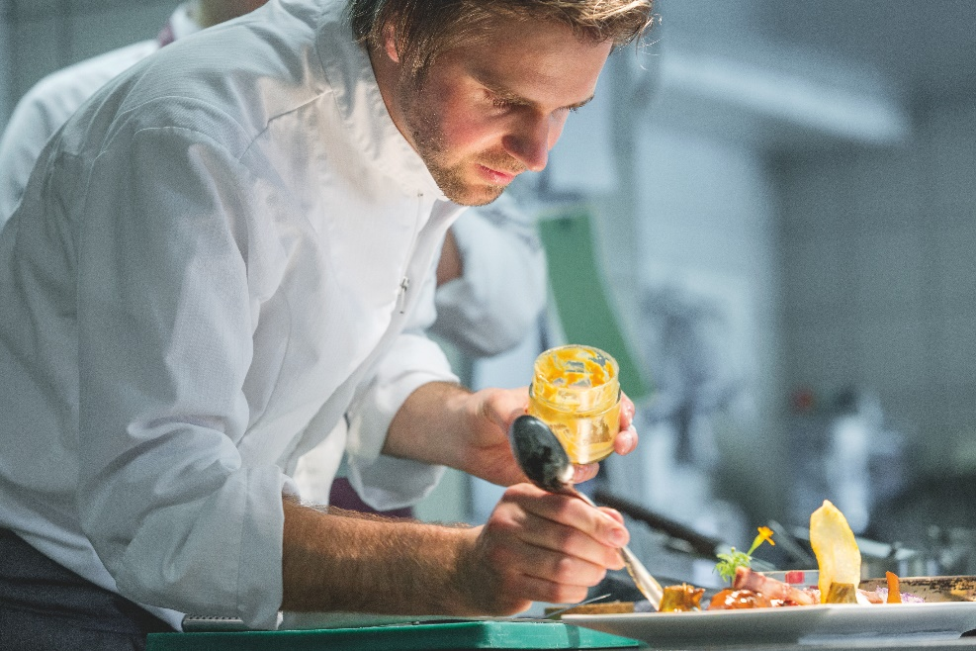
Bildtext:
Die engagierten Gastgeber von „Genuss Reisen Österreich“ begeistern Gäste bei „Kulinarischen Veredelungswochen“ mit speziellen Genussprogrammen für die kulinarische Reisedestination Österreich.
Fotocredit: SalzburgerLand, Helge Kirchberger Photography
Ort: Salzburg
Abdruck honorarfrei!

